Βήματα υπολογισμού soft voting (υπολογισμός με πιθανότητες):

1. Υπολογίζουμε τα threshold για το κάθε δίκτυο ξεχωριστά χρησιμοποιόντας το 1% των errors των inliers απο το trainting dataset (όπως είχαμε συζητήσει)
2. Υπολογίζουμε τις αποστάσεις των error απο το threshold που βάλαμε πιο
3. Κράτάμε τη μέση τιμή των αποστάσεων απο το threshold του training dataset για το κάθε δίκτυο ξεχωριστά (θα χρησιμοποιηθεί στο αποτέλεσμα με τίτλο performance Distance)
4. Κάνουμε predict στο test dataset και παίρνουμε τα errors.
5. Παίρνουμε τις αποστάσεις απο το threshold για το test dataset
6. Για κάθε μια απο τις αποστάσεις απο το threshold υπολογίζουμε για το κάθε δίκτυο ξεχωριστά τις πιθανότητες με τους τύπους που μου στείλατε:  
   if error>threshold :

If(mean)<0: p=0.5 + abs(mean)+0.5\*(error-threshold)/(threshold –mean)

Else: p=0.5 +0.5\*(error-threshold)/(threshold –mean)

if error<threshold : p=0.5\*(error-mean)/(threshold -mean)

Πρόσθεσα ουσιαστικά το mean μαζί με το 0.5 όταν είμαστε πάνω απο το threshold και το mean είναι αρνητικό ωστέ να είναι σωστή η κλίμακα των τιμών. Δοκίμασα και να βάλω απόλυτη τιμή αλλά δεν είχε σωστό αποτέλεσμα. Αυτό γίνεται γιατί σε κάποιες περιπτώσεις το threshold είναι αρκετά υψηλό και η μέση τιμή των αποστάσεων απο το threshold βγαίνει αρνητική, είτε γιατί σε κάποια datasets τα mean squared errors του training set βγαινουν μεγαλύτερα απο του test για κάποιο λόγο.

1. Υπολογίζουμε το συνολικό του αποτέλεσμα ως voting ensemble όπως φαίνεται στην εικόνα



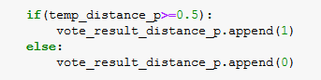

Στο performance Distance positive negative votes υπολογίζεται η ψήφος ως εξής:

Παίρνουμε το κάθε ξεχωριστό mean του κάθε δικτύου και βάζουμε θετικές και αρνητικές ψήφους σε ένα άθροισμα.

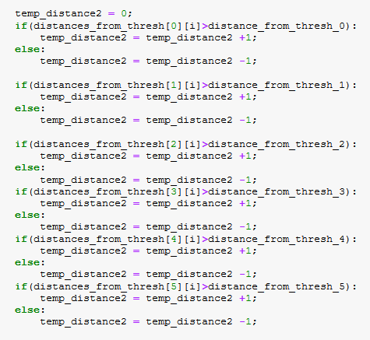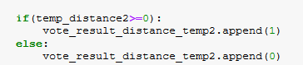

Το performance max single είναι η μέγιστη απόδοση απο τα ξεχωριστά δίκτυα.

Το performance Distance είναι απλώς ο μέσος όρος των ψήφων χωρίς εξτρα υπολογισμούς:

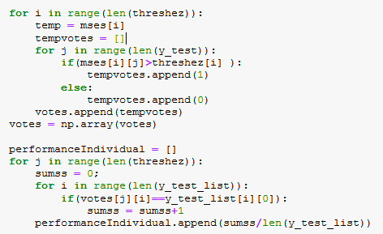

Απο τις δοκιμές προκύπτει ότι σε κάποια datasets έχει καλύτερα αποτελέσματα η απλή μέθοδος votes (είτε απλός μέσος όρος είτε με αρνητικές θετικές ψήφους) και σε άλλα η μέθοδος με τις πιθανότητες πάντα σε σχέση με το καλύτερο αποτέλεσμα των ξεχωριστών δικτύων.

Τα τελικά συγκριτικά αποτελέσματα για τα 3 datasets με χρήση είτε 1% είτε 3% των inliners του training για τον καθορισμό του threshold είναι: